ИНСТРУКЦИЯ ЗА РАБОТА НА ОБСЛУЖВАЩИЯ ПЕРСОНАЛ
АДРЕСНА ПОЖАРОИЗВЕСТИТЕЛНА ЦЕНТРАЛА FP9000А
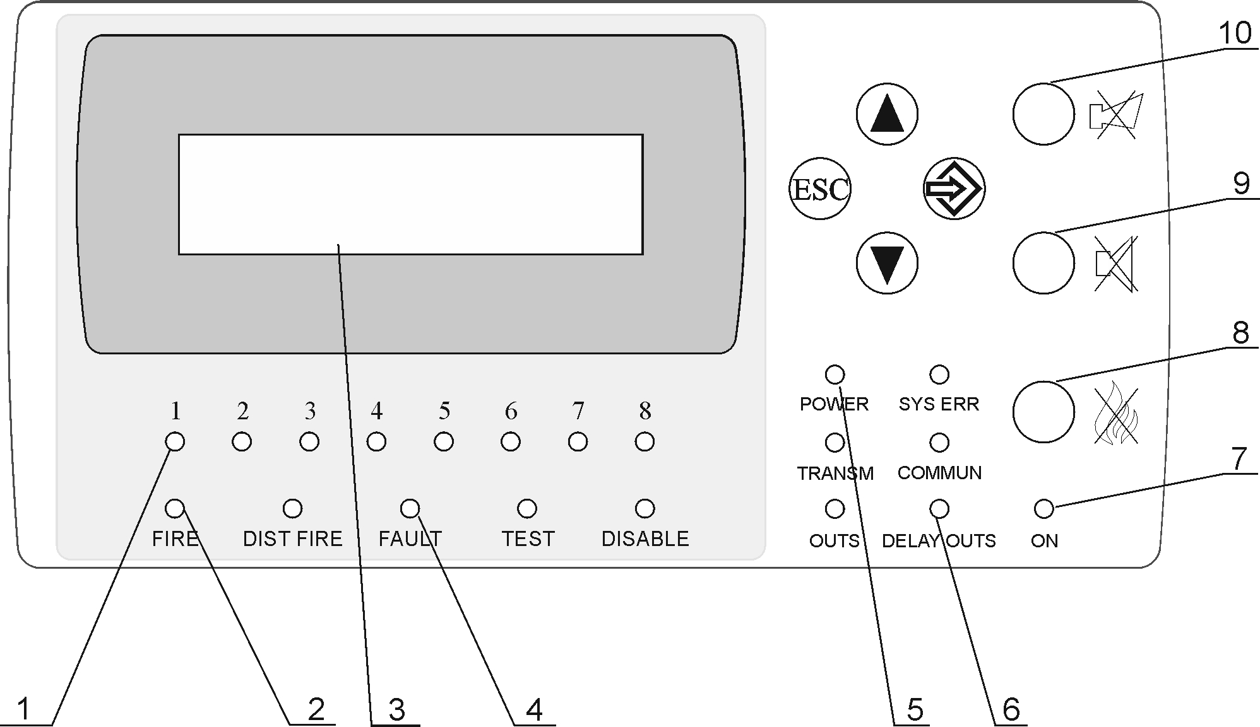

- Индивидуални индикатори за пожар и повреда на зона
- Общ индикатор за пожар
- Дисплей
- Общ индикатор за повреда
- Индикатор за повреда в захранването – мрежово и акумулаторно
- Индикатор за въведено време за закъснение на изходите
- Общ индикатор за наличие на захранване
- Бутон „Нулиране пожар “
- Бутон „Стоп звук панел “
- Бутон „Стоп сирени “

- „ДЕЖУРЕН РЕЖИМ“ на панела
Това е обичайния режим на панела. Няма повреди и пожари по зоните. На дисплея (поз. 3) е изписано „ОХРАНА“ и астрономическото време. Свети индикатора за наличие на захранване (поз. 7). Може да свети и индикатора за програмирано закъснение на изходите (поз. 6).

- Действие на персонала при сигнал за „ПОВРЕДА“
При повреда е задействан звуковия сигнализатор на панела. На дисплея се изписва точната повреда – липса на мрежово или акумулаторно захранване, повреда в съответната зона(свети с жълта светлина индивидуалния индикатор на зоната) , повреда в контролируем изход и други.
Спирането на звуковия сигнал става с натискането на бутон „Стоп звук панел“(поз.9). Свържете се с обслужващия специалист за указания за последващи действия. Липсата на мрежово захранване е самовъзстановима повреда и панела ще се установи в „Дежурен режим“ при възстановяване на захранването.
- Действие на персонала при сигнал за „ПОЖАР“
- Задействана е звуковата сигнализация на панела и свети червения индикатор на съответната зона. На дисплея се изписва информация за адреса, зоната, текстово съобщение за местоположението на пожароизвестителя, където е възникнал пожар и времето което остава до включване на сирените.
- Спирането на звуковия сигнал става с натискането на бутон „Стоп звук панел“ (поз. 9). - Отива се до указаното от панела мяста и се проверява за възникнало събитие. Ако в действителност има Пожар се действа според „Инструкция за действие на персонала при възникнал пожар“. - Ако задействането на панела е „ лъжливо “ се оглеждат съответните пожароизвестители и се търси причина за задействането. - При изтичане на времезакъснението на изходите се включват сирените. Те могат да се спрат с натискане на бутона „Стоп сирени “ (поз. 10).
- Връщането на панела в Дежурен режим става с натискането на бутон „Нулиране пожар“ (поз. 8).
 | № 34, етаж 5, | Панелът е произвден в  Тел./факс: 064/801597  web: www.dm-teh.com Адрес: гр. Плевен 5800 ул.”Ген. Ат. Стефанов” 34

